５１０

１９（）

１８（）

**っ**

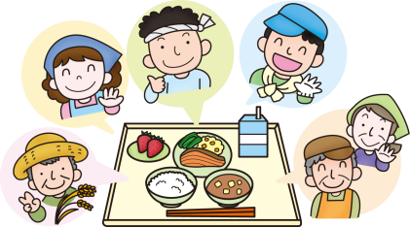

べてクレ♪



１０１５（）～２１（）はウィークです。

「っ」の

「っ」のは，に３，６・１０・１にあります。

このは，をじてえたいことをテーマにして，をしています。

は「」と「」をりれています。たちのなでられたや，べられてきたをわい，このがえられてきたやをへけいでいきましょう。

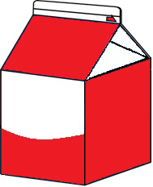

のうどん

おみげ

レタス



ではおなじみのうどんです。

，のはがおかれてから，としてたくさんのがくようになりました。しいののられたに，くべられるものとして「うどん」がまれました。のころにはのさだったうどんですが，「くおいしく」べてもらうために，できるだけをくってしたのがうどんのまりといわれています。くゆでることができ，だしもたくさんからみます。がくてつるつるとべやすいですが，よくかんでべましょう。





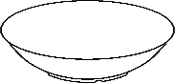



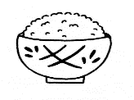

10-016m.png

のうどん

ごはん（なめ）



おみげ

ごはん・

「おみき」といえば，をするです。からへをけるとして，サミットのにめて「おみげ」がのにしました。のめにおみソースがかかっています。

ごはんはのおをっています。

はのがしているからしぼったものです。

